**河 南 科 技 学 院**

**2023届本科毕业论文（设计）**

**基于Golang+Vue的博客论坛的设计与实现**

|  |  |  |
| --- | --- | --- |
| **学 号：** |  | **20191544119** |
|  |  |  |
| **姓 名：** |  | **胡超** |
|  |  |  |
| **专 业：** |  | **通信工程** |
|  |  |  |
| **学 院：** |  | **信息工程学院** |
|  |  |  |
| **指导教师：** |  | **蔡磊(教授)** |
|  |  |  |
| **完成时间：** |  | **2023年5月4日** |

# 摘 要

随着网络时代的快速进步，博客论坛作为一个重要的信息分享与交流平台，已成为许多人学习、工作和生活的一部分。为满足现代博客论坛的需求，本文设计并实现了一个基于Golang+Vue的博客论坛系统。系统采用前后端分离架构，后端使用Golang编程语言，结合Gin框架实现RESTful API接口，数据存储方面选择MySQL作为关系型数据库，并利用Redis进行缓存处理。前端部分则采用Vue.js框架，搭配Element UI库完成用户界面设计。

本系统包含多个功能模块，如用户登录注册、发表帖子、帖子列表、帖子点赞、社区分类、帖子评论以及实时展示Github热门项目等。这些功能模块的设计与实现，使得本博客论坛系统具有较高的可用性和易用性，满足了用户在社区内交流、分享和学习的需求。

**关键词**：Golang；Vue.js；Gin；MySQL；Redis

**Design and implementation of blog forum based on Golang+Vue**

# Abstract

In the rapidly progressing era of the internet, blog forums, as an important platform for information sharing and communication, have become an integral part of many people's learning, work, and life. To meet the demands of modern blog forums, this paper designs and implements a blog forum system based on Golang+Vue. The system adopts a front-end and back-end separation architecture. The back-end uses the Golang programming language and combines the Gin framework to implement RESTful API interfaces. MySQL is chosen as the relational database for data storage, and Redis is used for cache processing. The front-end uses the Vue.js framework, combined with the Element UI library to complete the user interface design.

The system includes multiple functional modules, such as user login and registration, post publishing, post lists, post likes, community classification, post comments, and real-time display of popular Github projects. The design and implementation of these functional modules make the blog forum system highly available and easy to use, meeting the needs of users for communication, sharing, and learning in the community.

**Keywords:** Golang; Vue.js; Gin; MySQL; Redis

**目 录**

摘 要 I

Abstract II

1 绪论 1

1.1 课题背景及意义 1

1.2 研究现状 1

2 技术支持 3

2.1 Gin框架 3

2.2 MySQL数据库 3

2.3 Redis 3

2.4 JWT 3

2.5 Docker 3

2.6 Vue框架 4

2.7 前后端分离 4

3 网站设计 5

3.1 网站总体架构 5

3.2 功能模块设计 6

3.3 数据库设计 7

4 论坛前端 9

4.1 注册 9

4.2 登录 10

4.3 首页 10

4.4 博主相关 11

4.4.1 访问量 11

4.4.2 博主信息 11

4.4.3 留言 13

4.4.4 网站运行时间 14

4.5 帖子相关 15

4.5.1 列表 15

4.5.2 发表 18

4.5.3 详情 18

4.5.4 评论 19

4.6 社区相关 20

4.7 三方接口相关 21

4.7.1 每日一言 21

4.7.2 Github热门项目榜 22

4.7.3 Golang热门项目榜 23

5 论坛后端 25

5.1 JWT认证 25

5.2 分布式ID：雪花算法 27

5.3 配置文件管理：viper 28

5.4 参数校验：validator 29

5.5 日志库：zap 32

5.6 令牌桶限流 35

5.7 投票排名算法 36

6 网站部署 39

6.1 编写Dockerfile 39

6.2 构建Docker镜像 39

6.3 运行Docker容器 40

6.4 访问网站应用 40

7 结论 42

参考文献 43

致谢 44

# 1 绪论

## 1.1 课题背景及意义

随着 Internet技术的进步和移动互联的广泛应用，人们对信息的获取，思想的交流和知识的共享也越来越迫切。博客论坛作为一种典型的网络社区平台，在很多人的日常学习，工作，生活中，它都是很重要的一部分[1]。传统的博客论坛系统在功能、性能和用户体验方面已不能满足现代社交网络的需求，因此，开发一个高效、易用且具备较强扩展性的博客论坛系统具有重要的现实意义。

本课题主要研究如何基于Golang和Vue.js技术栈设计和实现一个功能完善、性能优越的博客论坛系统。Golang作为一种现代化的编程语言，具有简洁的语法、高效的性能和强大的并发处理能力，适用于构建高性能的后端服务[2]。Vue.js是一种轻量级的前端框架，以组件化的开发模式改进了代码的可维护和可重用性，同时简化了用户界面的设计与实现。通过将这两种技术结合应用在博客论坛系统的开发中，有助于提升系统的性能、安全性和易用性，满足用户对博客论坛的多样化需求。

此外，本课题还涉及到如何利用Gin框架构建RESTful API接口、如何使用MySQL进行数据存储以及如何借助Redis实现缓存处理等技术问题。通过对这些技术的深入研究和实践，不仅可以提高通信工程专业的同学们在计算机领域的技能水平，还可以为今后相关领域的研究和开发提供有益的借鉴和参考。

## 1.2 研究现状

随着互联网的普及与发展，博客论坛系统在全球范围内取得了广泛的关注和研究。国内外研究者针对博客论坛系统的设计与实现进行了大量的探讨，提出了许多新颖的理念和技术。

在国外研究方面，一些著名的博客论坛系统如WordPress、Drupal和Joomla等，已经发展成为具有成熟技术体系和庞大用户群体的开源项目。这些系统在设计理念、功能模块、性能优化等方面具有较高的参考价值。此外，国外研究者还针对博客论坛系统中的各类问题提出了许多解决方案，如搜索引擎优化、个性化推荐算法、内容安全与审查机制等，为博客论坛的持续发展提供了支持[3]。

国内研究方面，随着我国互联网产业的快速崛起，国内研究者在博客论坛系统的设计与实现领域取得了显著的成果。一些知名的国产博客论坛系统如CSDN、博客园、简书等，已经积累了丰富的实践经验和技术成果[4]。此外，国内研究者还关注博客论坛系统在本土化语境下的特殊需求，如对中文分词技术、网络言论自由与审查制度等方面的研究，为我国博客论坛系统的发展提供了理论支持和技术基础。

总的来说，无论是国内还是国外，博客论坛系统的研究取得了丰硕的成果。然而，随着技术的不断发展和用户需求的日益多样化，博客论坛系统依然面临着诸多挑战。如何在这个背景下，利用现代化的技术栈如Golang和Vue.js，设计和实现一个具有竞争力的博客论坛系统，仍然具有很高的研究价值和实际意义。

# **2 技术支持**

## 2.1 Gin框架

框架Gin框架是一款基于Golang编程语言的高性能、轻量级的Web应用开发框架[5]。自从发布以来，Gin框架已经逐渐成为Golang Web开发领域中广受欢迎的选择。其优势在于简洁的API设计、高性能的处理能力以及对中间件的支持，为开发者提供了一个便捷、灵活的Web开发工具[6]。Gin框架因其简洁、高性能和易于使用而受到许多开发者的欢迎。

## 2.2 MySQL数据库

MySQL是一种免费的、基于关系型的数据管理系统，自1995年发布以来，已逐渐成为全球广泛使用的数据库解决方案之一[7]。基于其高性能、稳定性、易用性和跨平台支持等特点，MySQL数据库在Web应用、企业信息系统、数据仓库等领域得到了广泛应用[8]。此外，MySQL数据库提供了多种高可用性解决方案，如主从复制、集群等，以实现数据库的容错和负载均衡。在众多应用领域中，MySQL数据库已成为值得信赖的数据库解决方案。

## 2.3 Redis

Redis是一种开源的、高性能的键值存储系统[9]。它支持多种数据结构，如字符串、列表、集合、有序集合、哈希表等[10]。Redis在分布式缓存、消息队列、计数器、排行榜等应用场景中具有广泛的应用。Redis作为一个重要的技术支持手段，负责存储和管理部分数据。利用Redis的消息队列功能，可以实现异步处理，提高系统的响应能力[11]，增强博客论坛的交互性和用户体验。

## 2.4 JWT

JSON Web Token (JWT）是一种在参与方之间进行信息的安全传送与认证的开放式标准（RFC7519）[12]。JWT通常应用于身份验证和授权场景，例如，在用户登录一个Web应用后，服务器会生成一个JWT，并将其返回给客户端。之后，客户端在每次访问受保护资源时，都会携带这个JWT作为访问凭证。服务器接收到请求后，会验证JWT的有效性，并根据其携带的信息决定是否授权访问。在现代Web应用和分布式系统中，JWT作为身份验证和授权的常用手段，具有广泛的实践应用价值[13]。

## 2.5 Docker

Docker是一种开源的容器化技术，它允许开发人员将应用程序及其依赖项打包到一个轻量级、可移植的容器中[14]。通过编写Dockerfile，将Golang后端服务、Vue前端应用以及相关依赖项打包成一个Docker镜像。之后，可以将该镜像推送到Docker仓库，以便在目标服务器上拉取并运行。借助Docker Compose，还可以同时管理多个服务（如数据库、缓存等），实现一键部署的便捷体验[15]。这种方式不仅大大减少了部署的复杂性，还有助于实现快速迭代和持续集成，提高开发和运维的效率。

## 2.6 Vue框架

Vue.js 是一种用于构建用户界面和单页应用程序 (SPAs) 的渐进式 JavaScript 框架。它由 Evan You 在2014年创建，自那以后已成为最受欢迎的 JavaScript 框架之一[16]。Vue.js具有双向数据绑定、虚拟DOM、模板语法、计算属性、事件处理等特性，帮助开发人员快速构建高性能可维护的前端应用程序[17]。在项目中，通过将功能模块划分为可复用的组件，开发人员可以更加高效地编写和维护代码。同时，借助Vue.js的生态系统（如Vue Router、Vuex等），可以轻松地实现前端路由、状态管理等高级功能。

## 2.7 前后端分离

前后端分离是一种软件开发架构，它将前端和后端的功能分开开发、部署和维护，通过将用户界面（前端）与业务逻辑、数据处理（后端）进行分离，实现开发团队的解耦合与协作，提高开发效率和应用的可维护性[18]。随着Web技术的发展，特别是HTML5、CSS3和JavaScript等前端技术的普及，以及RESTful API、微服务等后端技术的推广，前后端分离架构逐渐成为主流。总的来说，前后端分离架构为Web应用开发带来了诸多优势，有助于提高开发效率、应用性能和可维护性，已成为当今Web应用开发的主流模式。

# 3 网站设计

## 3.1 网站总体架构

本项目采用前后端分离架构体系，基于Golang和Vue技术为基础。后端使用Golang语言，借助Gin框架实现RESTful API，通过sqlx库访问数据库。前端使用Vue框架搭建，引入Element UI库实现界面设计。后端关注业务逻辑处理、数据存储，前端关注用户体验、数据展示。该体系结构使得系统的可维护性、可扩展性和可读性得到了极大的改善，很好地满足网站的需要。如图3-1所示。

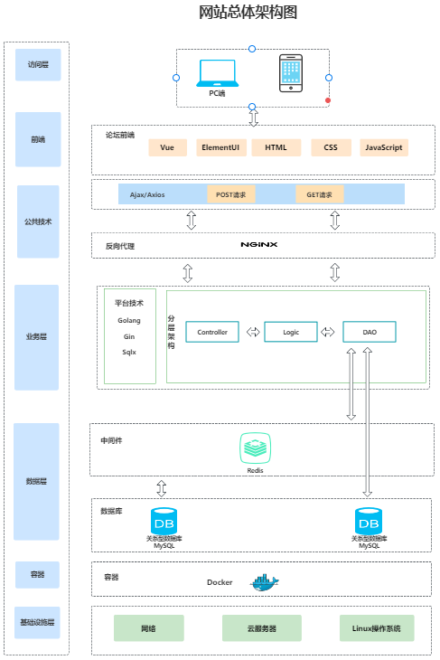

图3-1 网站总体架构设计图

## 3.2 功能模块设计

在本项目中，设计了以下功能模块以满足不同用户需求：

1. 登录注册：用户可以通过填写用户名、邮箱、密码和性别来完成注册。已注册用户可使用用户名和密码登录系统。
2. 发表帖子：登录后的用户可以发表文章，包括选择所属社区、输入文章标题和内容。系统提供发帖规范，以确保文章质量。
3. 帖子列表：系统支持根据时间和分数对帖子进行排序，用户可选择查看最新或最热门的帖子。同时支持分页功能，方便用户浏览。
4. 帖子点赞：用户可以为感兴趣的帖子点赞，提高帖子在社区内的影响力。
5. 帖子评论：用户在查看帖子详情时，可以参与到评论区的讨论，在喜欢的帖子下面发表自己的评论。评论功能支持回复他人评论，使得讨论能够更有针对性和深入。
6. 社区分类：文章按照社区进行分类，用户可以查看特定社区下的文章。社区详情页面展示了社区名称、描述和创建时间等信息。
7. Github热榜：网站右侧组件实时展示Github热门项目排行榜，根据不同语言分类，如Golang热门项目榜。用户可点击加载更多按钮查看更多项目。

通过这些功能模块的设计和实现，项目为用户提供了一个便捷、高效的博客论坛平台，满足了用户在社区内交流、分享和学习的需求。

如图3-2所示。

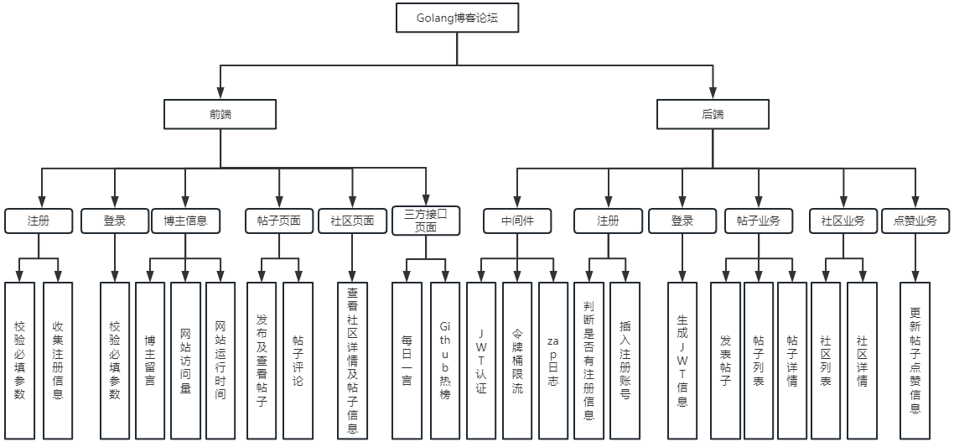

图3-2 前后端功能模块设计图

## 3.3 数据库设计

数据库是按数据结构来存储和管理数据的计算机系统，是应用程序的根基和软件设计的起点，数据库的功能是组织、存储、管理数据，使信息系统可以方便准确地获取信息。下面列出数据库中的用户表、社区表和帖子表。

用户表的设计信息如表3.1所示，在数据库表主要包含主键id（自增）、用户id（唯一）、用户名（唯一）、密码（加密）、邮箱、性别、创建时间、更新时间等基本情况。

表3.1 快递详情表 —— user

|  |  |  |  |  |
| --- | --- | --- | --- | --- |
| 属性 | 类型 | 是否为空 | 长度 | 描述 |
| id | int | NOT NULL | 11 | 主键，自增 |
| user_id | bigint | NOT NULL |  | 用户id，唯一 |
| username | varchar | NOT NULL | 128 | 用户名，唯一 |
| password | varchar | NOT NULL | 128 | 密码，加密 |
| email | varchar | NULL | 128 | 邮箱 |
| gender | tinyint | Default 0 | 1 | 性别 |
| create_time | timestamp | CURRENT_TIMESTAMP |  | 创建时间 |
| update_time | timestamp | CURRENT_TIMESTAMP |  | 更新时间 |

帖子表的设计信息如表3.2所示，在数据库表中主要包含主键id（自增）、帖子id（唯一）、标题、内容、作者id（唯一）、所属社区id（唯一）、帖子状态、创建时间和更新时间字段等基本信息。

表3.2 帖子表 —— post

|  |  |  |  |  |
| --- | --- | --- | --- | --- |
| 属性 | 类型 | 是否为空 | 长度 | 描述 |
| id | int | NOT NULL | 11 | 主键，自增 |
| post_id | bigint | NOT NULL |  | 帖子id，唯一 |
| title | varchar | NOT NULL | 128 | 标题 |
| content | varchar | NOT NULL |  | 内容 |
| author_id | bigint | NOT NULL |  | 作者id，唯一 |
| community_id | bigint | NOT NULL |  | 社区id，唯一 |
| status | tinyint | Default 1 | 1 | 帖子状态 |
| create_time | timestamp | CURRENT_TIMESTAMP |  | 创建时间 |
| update_time | timestamp | CURRENT_TIMESTAMP |  | 更新时间 |

社区表的设计信息如表3.3所示，在数据库表中主要包含主键id（自增）、社区id（唯一）、社区名称、简介、创建时间和更新时间字段等基本情况。

表3.3 社区表 —— community

|  |  |  |  |  |
| --- | --- | --- | --- | --- |
| 属性 | 类型 | 是否为空 | 长度 | 描述 |
| id | int | NOT NULL | 11 | 主键，自增 |
| community_id | bigint | NOT NULL |  | 社区id，唯一 |
| community_name | varchar | NOT NULL | 128 | 社区名称 |
| introduction | varchar | NOT NULL | 1024 | 简介 |
| create_time | timestamp | CURRENT_TIMESTAMP |  | 创建时间 |
| update_time | timestamp | CURRENT_TIMESTAMP |  | 更新时间 |

# 4 论坛前端

## 4.1 注册

在本次研究中，项目开发了一个具有用户注册功能的前端主页。为了满足现代用户对于数据安全和隐私的需求，为注册过程设置了严格的字段验证，确保收集到的用户信息准确且符合规范。用户可以通过填写用户名、邮箱、密码、确认密码和性别这些必填字段进行注册。

注册表单的设计如下：

1. 用户名：要求用户输入一个具有唯一性的用户名，以便于识别和管理。
2. 邮箱：要求用户输入一个有效的电子邮件地址，以便用于接收系统通知、找回密码等功能。
3. 密码：要求用户设置一个安全的密码，以保护账户信息。
4. 确认密码：系统要求用户再次输入密码以确保两次输入的密码一致，并对两次输入的密码进行比较，只有在它们完全一致时，注册过程才会继续进行。
5. 性别：要求用户选择自己的性别。提供了“男性”、“女性”两个选项，以满足不同用户的需求。在选择性别时，用户只能选择一个选项。

如下图4-1所示。

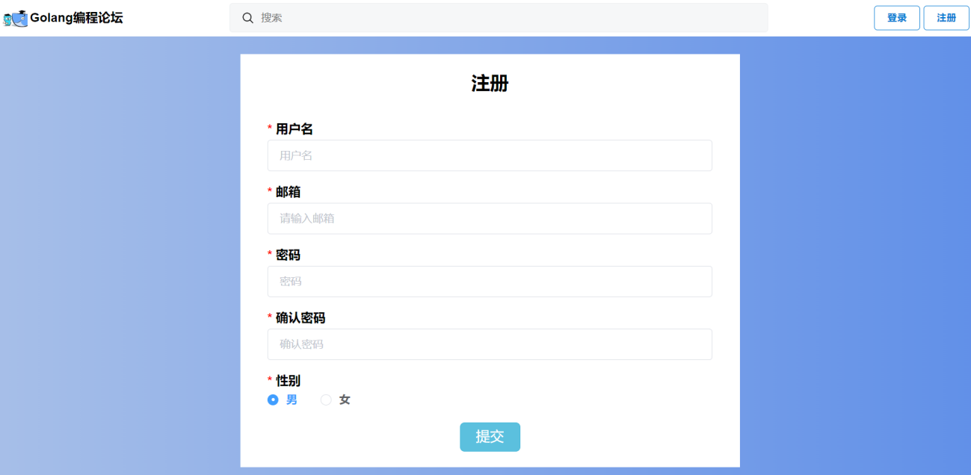

图4-1 注册页面

在用户完成表单填写并提交后，系统对所有字段进行前端验证。如果发现任何不符合要求的字段，系统会立即提示用户进行修改。只有在所有字段都满足验证规则后，注册请求才会被发送到后端服务器进行进一步处理。

总之，通过设计一个严谨的注册表单和实现相应的前端验证功能，确保了用户注册过程的安全性和有效性。这有助于提升用户体验，同时降低因为错误信息导致的客户支持成本。

## 4.2 登录

登录页面的设计注重易用性，同时兼顾安全性。页面上仅包含两个主要字段：用户名和密码。

用户名字段要求用户输入在注册过程中所创建的唯一用户名，该用户名用于唯一标识用户。密码字段则要求用户输入相应的账户密码。为了确保登录过程的安全性，系统对密码字段进行了掩码处理，以防止他人窥视。用户填写完毕后，只需点击登录按钮，即可提交表单。

当后端对登录申请进行处理时，系统会对用户名和密码进行验证，只有在两者匹配的情况下才会允许用户登录。用户才能成功登录并访问受保护的资源。该登录页面不仅简化了用户登录过程，还为整个应用提供了一道安全屏障。如下图4-2所示。

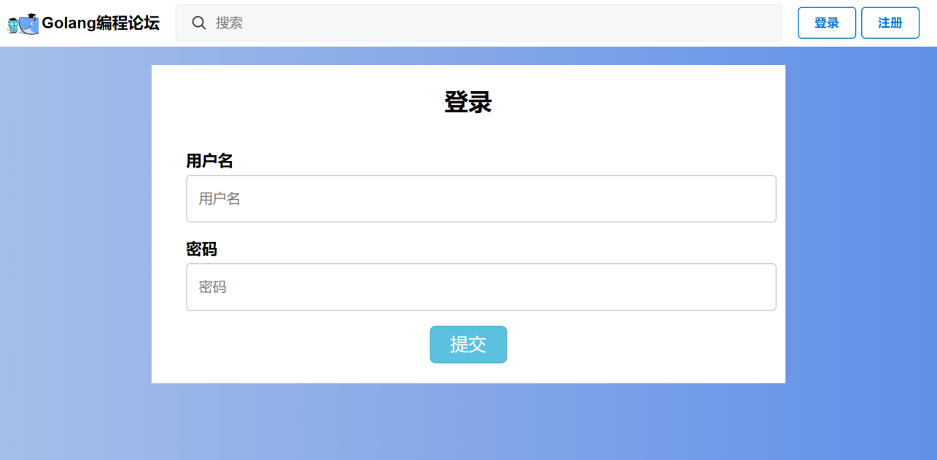

图4-2 登录页面

## 4.3 首页

首页页面如图4-3所示，最上面的是标题Gophers(Go语言社区的昵称，代表使用和支持Go语言的开发者)，首页左上角是网站名称：Golang编程论坛。下面从左至右分别为博主信息及网站访问量，帖子排名列表及每日一言，Github热榜等。用户可以分别点击进入查看详情。

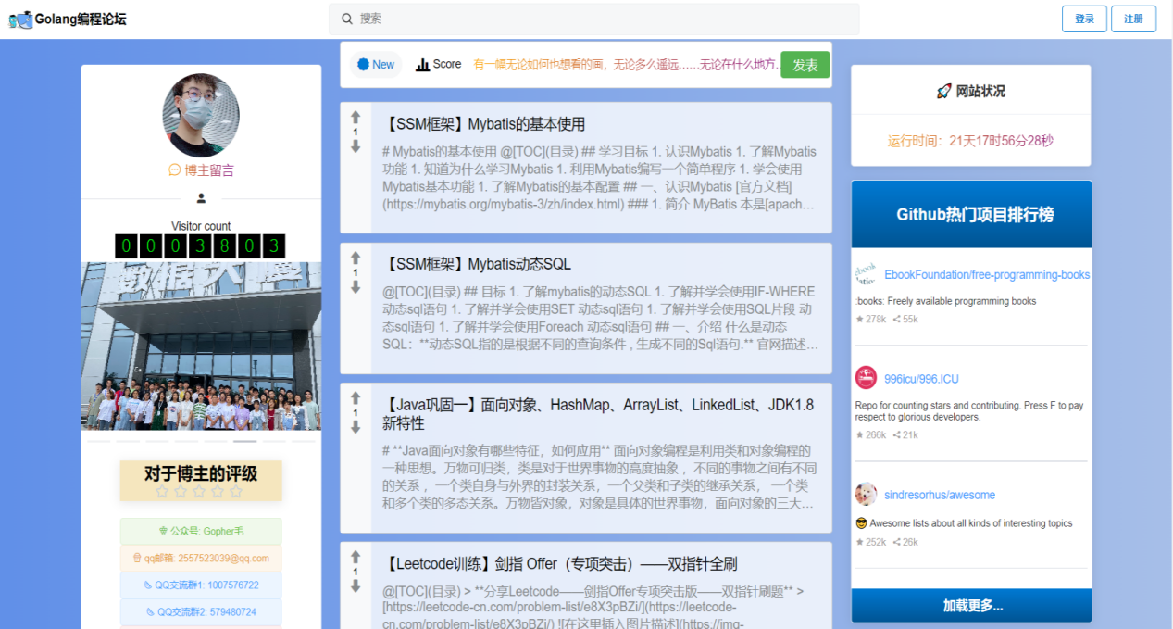

图4-3 首页

## 4.4 博主相关

## 4.4.1 访问量

访问量是指一个网站或web应用在特定时间段内被访问的次数。它是衡量网站流行度和吸引力的重要指标之一，可以帮助网站拥有者或开发者了解网站的受欢迎程度和用户行为。

本网站使用由Glitch提供的计数器服务，Glitch是一个在线开发平台，允许用户创建、分享和运行各种类型的应用程序。通过将图片源链接至Glitch的计数器服务，可以轻松地在网站上实现访问量统计功能。如图4-4所示。

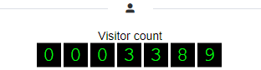

图4-4 访问量

上图的图片src属性链接到一个外部的计数器服务(Glitch)，用于实时统计访问量。当用户访问包含此段代码的页面时，计数器服务会自动增加访问次数，并将更新后的计数值以图形的形式返回。图片将显示当前的访问次数，从而让网站访问者了解到访问量的情况。

## 4.4.2 博主信息

本站左侧边栏展示了博主的详细信息，包括个人头像、日常生活轮播图、博主评级、公众号二维码、QQ邮箱地址、QQ交流群地址、联系电话、博主名言以及日历等。如下图4-5、4-6、4-7、4-8所示。



图4-5 博主头像



图4-6 轮播图

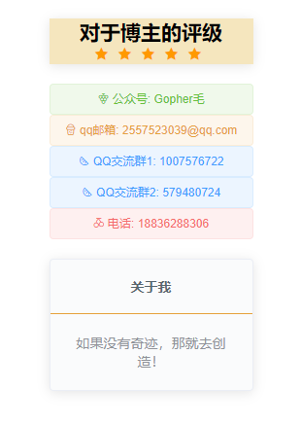

图4-7 评级、媒体账号及名言



图4-8 日历

这些元素反映了博主的个性和生活方式，帮助访问者更好地了解博主。通过提供这些联系方式，博主鼓励访问者与其互动、分享知识和建立联系，从而增强社区凝聚力。

## 4.4.3 留言

网站提供了一个留言功能，允许访问者向博主发送留言。点击留言按钮后，将进入留言界面。在此界面上，网站采用了畅言云评作为留言系统，让访问者能够方便地发表评论、提问或分享想法。如图4-9所示。

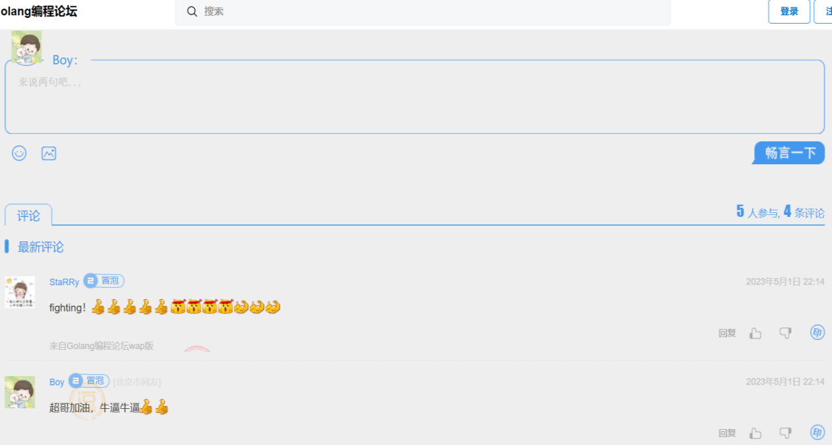

图4-9 留言页面

畅言云评是一款易于集成的评论插件，为网站提供了强大的留言管理和社交分享功能。这种交互方式有助于建立博主与访问者之间的联系，增强网站的社区氛围。

## 4.4.4 网站运行时间

网站运行时间通常指从网站开始运行至当前时刻的时间长度。它可以帮助访问者了解网站的在线历程和稳定性。通常，网站运行时间会以天、小时、分钟和秒为单位显示在网站首页或其他显眼位置。如图4-10所示。



图4-10 网站运行时间图

网站运行时间计算方法如下：

1. 首先，确定网站开始运行的时间，为本网的启动日期。
2. 获取当前时间，通过JavaScript的Date对象获取。
3. 计算出两次时间之差，也就是站点的实际运行时间。这可以把两个时间转化成一个时间标记：毫秒为单位的时间戳，然后计算它们的差值来实现。
4. 将时间差转换为天、小时、分钟和秒的形式，以便更直观地展示网站运行时间。

在网站上实现运行时间显示，本项目前端使用Vue组件实现。通过将网站运行时间展示在首页或其他显眼位置，可以提供给访问者一个直观的了解网站在线历程的方式。

## 4.5 帖子相关

## 4.5.1 列表

前端页面上设有帖子列表，展示了用户发表的帖子。列表中的帖子可以根据时间或分数进行排序，以便让访问者更容易找到感兴趣的内容。时间排序按照帖子的发布时间进行排列，而分数排序则根据帖子的点赞数、发布时间等互动数据进行排序。如图4-11、4-12所示。

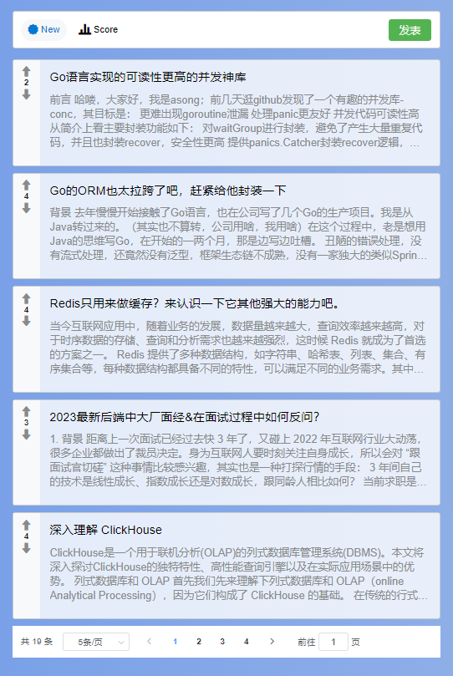

图4-11 时间排序

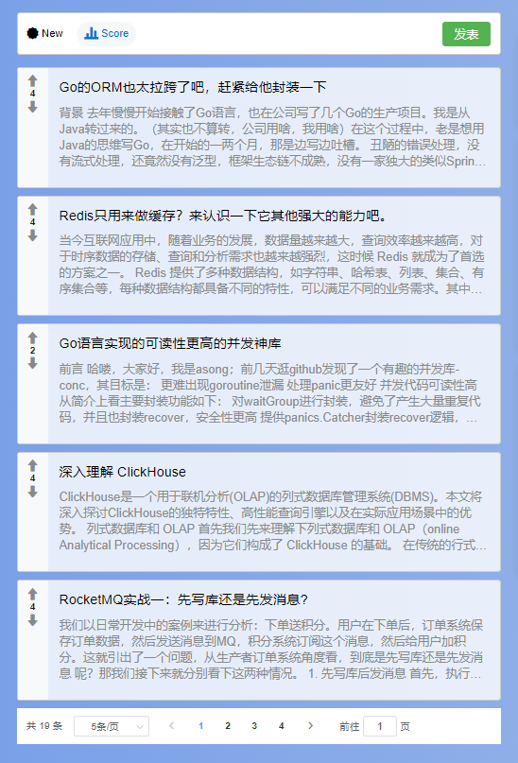图4-12 分数排序

帖子列表还提供了分页功能，使用户能够在多个页面间轻松浏览。这有助于提高页面加载速度，同时也便于用户在查找特定帖子时进行筛选和定位。点击某个帖子后，用户将进入该帖子的详情页面。在详情页面中，访问者可以查看帖子的完整内容，包括文字、评论和其他多媒体元素。此外，用户还可以在此页面上参与评论和点赞等互动，与其他访问者共同讨论和分享观点。

## 4.5.2 发表

发表文章页面为用户提供了一个方便的平台，用于撰写和发布新文章。在页面左上角，用户可以从下拉菜单中选择合适的社区，以便将新文章归档至相应的类别。这有助于对内容进行整理，同时也方便其他访问者按照主题浏览文章。页面右侧展示了发帖规范，引导用户遵循一定的规则和格式发表文章。这些规范可以确保社区内的内容质量，同时也维护了良好的讨论氛围。如图4-13所示。

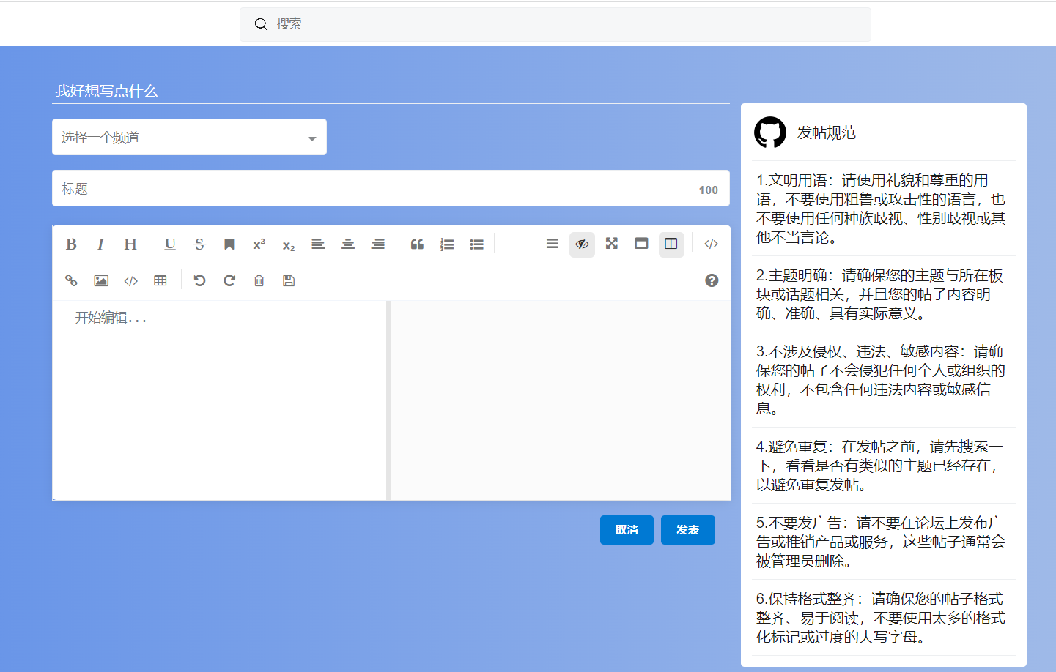

图4-13 发表文章页面

发表文章时，用户需要输入文章标题和内容。标题应简洁明了，概括文章的主题，而内容则可以包含文字、图片和其他多媒体元素，以展示作者的观点和想法。在完成编辑后，用户可以点击提交按钮，将文章发布到所选社区，与其他访问者共享知识和经验。

## 4.5.3 详情

文章详情页展示了文章的完整信息，为用户提供了一个查看和互动的平台。页面包含以下几个主要部分：

1. 文章详情：展示了文章的全文内容，包括文字、图片和其他多媒体元素。这部分让访问者能够阅读文章并了解作者的观点和想法。
2. 点赞数：显示了该文章获得的点赞数量。这个数字反映了文章的受欢迎程度，帮助其他访问者评估文章的价值和质量。
3. 所属社区：显示了该文章归属于哪个社区，帮助访问者了解文章的主题和分类。点击所属社区，用户可以查看该社区的详情，包括简介、其他文章以及相关讨论。如图4-14所示。

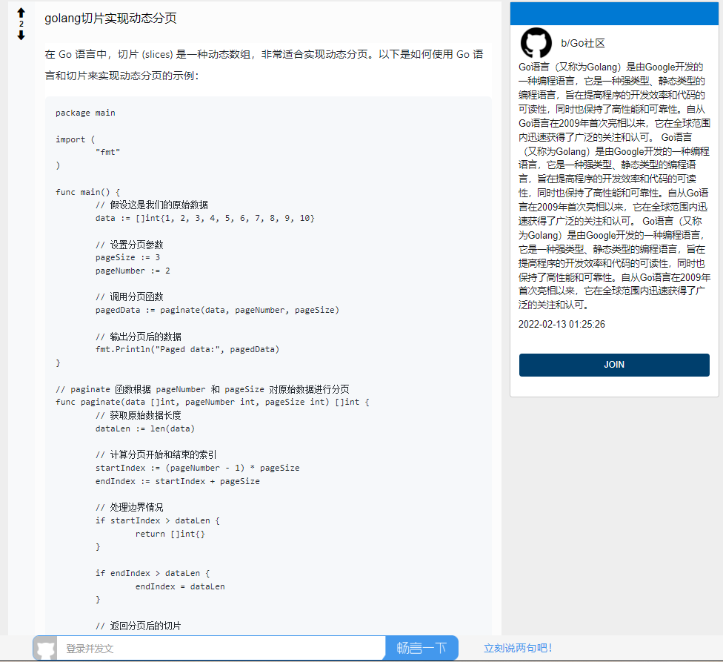图4-14 文章详情及评论页面

通过这个细致且丰富的详情页设计，网站为用户提供了一个便捷且全面的文章阅读和互动体验，有助于增强社区的凝聚力和活跃度。

## 4.5.4 评论

在文章详情页面底部设置一个了评论区域，用户可以在这个区域内发表自己的观点和想法。评论区通常包括评论列表和发表评论的表单。用户可以在表单中输入评论内容，并选择发布。之后，其他阅读该文章的用户可以看到新发布的评论，这样就形成了一个交流的平台，方便用户分享想法和参与讨论，为社区营造了一个有益的学习环境。如图4-15所示。

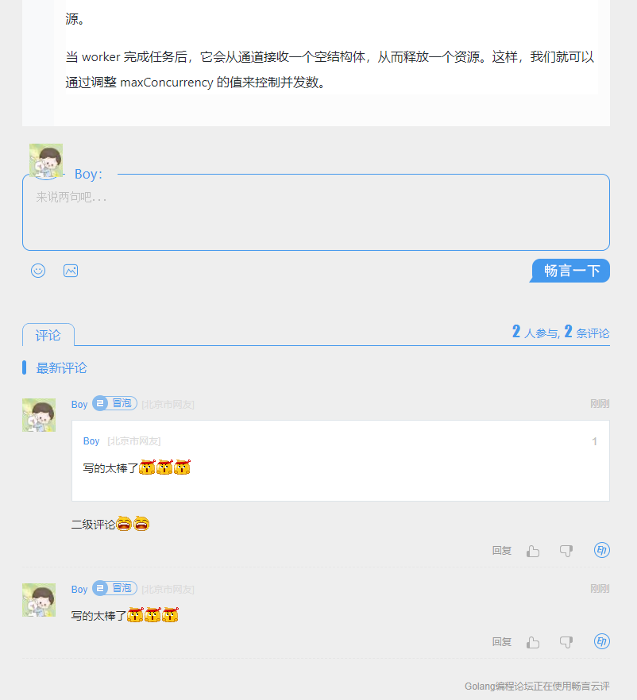

图4-15 文章评论页面

## 4.6 社区相关

社区文章列表页为用户展示了特定社区下的文章列表和相关信息。当从文章详情页点击join按钮后，用户会被引导至相应的社区页。页面主要包含以下两部分内容：

1. 文章列表：位于页面左侧，显示了该社区下的文章列表。列表按照文章分数进行倒序排序，以便访问者快速找到热门和高质量的内容。同时，文章列表支持分页功能，使用户能够在多个页面间轻松浏览。
2. 社区详细信息：位于页面右侧，展示了该社区的名称、描述以及创建时间。这些信息帮助访问者了解社区的主题和特点。如图4-16所示。

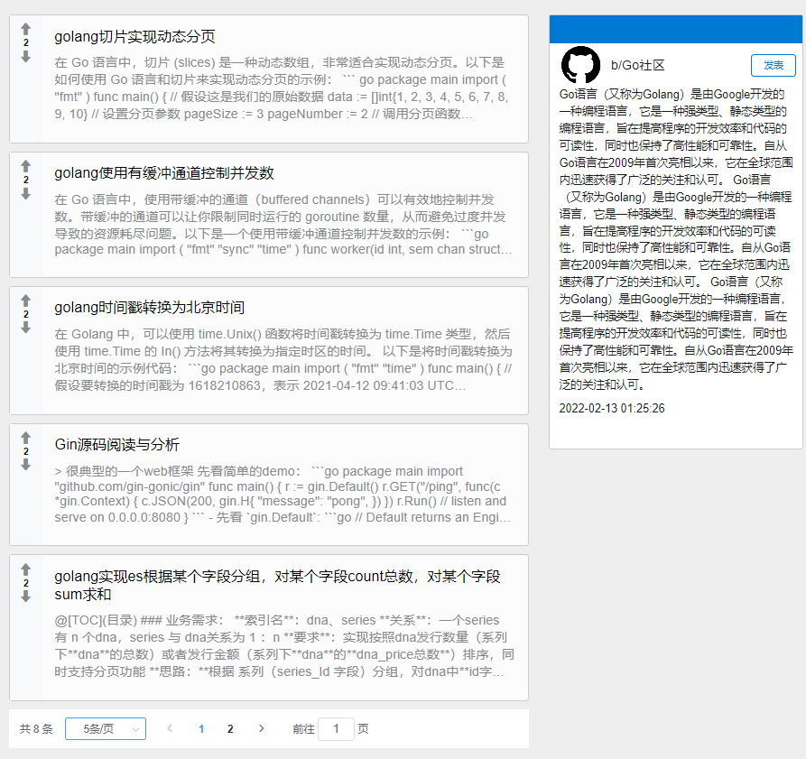

图4-16 社区文章列表页

在社区页的右上角，提供了一个发表文章按钮。点击此按钮，用户将进入发帖页面，可以在所选社区下发表新的帖子。这个设计鼓励用户积极参与社区讨论，分享知识和经验，从而丰富社区内容和活跃度。

## 4.7 三方接口相关

## 4.7.1 每日一言

网站顶部设有一个名为"每日一言"的功能模块，展示一句精选的格言或名言，为访问者带来鼓舞和启发。点击该模块后，系统会自动刷新并显示一条新的每日一言。这种设计提高了网站的趣味性和互动性，使访问者能够继续关注和参与其中，同时为他们的在线体验增添一份惊喜和灵感。如图4-17所示。

4-16 每日一言

图 4-17 每日一言

此功能通过Vue和Axios实现，从指定的API：

<https://v.api.aa1.cn/api/yiyan/index.php>

获取每日一言。这个功能可以为网站增加趣味性和互动性，吸引访问者关注并参与。

## 4.7.2 Github热门项目榜

网站右侧组件实时展示了GitHub上热门项目的排行榜。该功能通过调用GitHub API：

<https://api.github.com/search/repositories?q=stars:%3E1&sort=stars&order=desc&page=10&per_page=1>

获取项目列表，并按照星数降序排列。在页面加载时，组件会首先展示三条热门项目。当用户点击“加载更多”按钮时，将分页加载更多热门项目，每次新增3条。如图4-18所示。

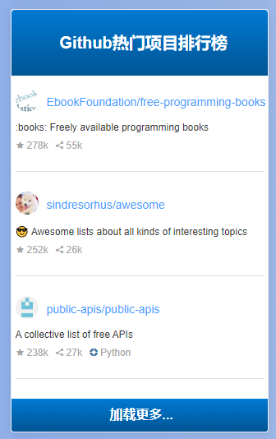

图4-18 Github热门项目榜

这个组件为访问者提供了一个方便的途径来查看当前GitHub上最受关注的开源项目，有助于了解开源社区的热门趋势和感兴趣的项目。同时，分页加载功能可以避免一次加载太多的数据，从而加快网页的响应速度和用户体验。

## 4.7.3 Golang热门项目榜

在网站的右侧组件中，展示了以Golang编写的热门项目排行榜。该功能通过调用GitHub API：

<https://api.github.com/search/repositories?q=stars:%3E1+language:go&sort=stars&order=desc&page=10&per_page=1>

来获取Go语言相关的热门项目，并依据项目的星数进行降序排列。API请求已特别添加了language:go参数，以便仅筛选Go语言相关项目。如图4-19所示。

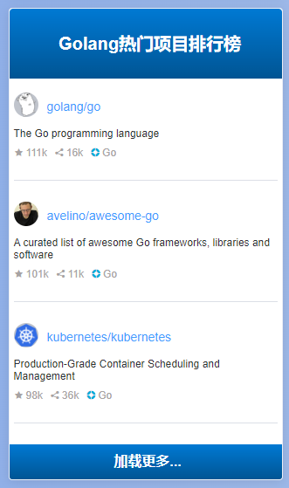

图4-19 Golang热门项目榜

在初次访问页面时，组件将展示三个Go语言的热门项目。用户可通过点击“加载更多”按钮来查看更多项目，每次点击将额外加载3个项目。

这一组件使访问者能够快速了解当前GitHub上Go语言领域的热门项目和发展趋势，对于关注Go语言的开发者来说具有很高的参考价值。

# 5 论坛后端

## 5.1 JWT认证

本项目使用JWT认证机制，在后续的请求中，用户只需要携带该Token即可。下面演示在Gin框架中使用JWT：

首先，在确定在 JWT中要保留什么数据时，您需要自定义您自己的需求，本项目规定在JWT中要存储user_id、username信息，那么就定义一个MyClaims结构体，如图5-1所示。

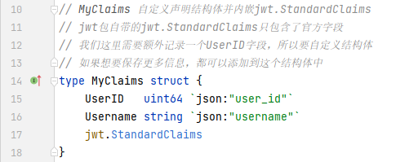

图 5-1 自定义Claims

然后定义JWT的过期时间，这里定义为7天，如图5-2 所示。

5-2 定义JWT的过期时间

图 5-2 定义JWT的过期时间

接下来还需要定义一个用于签名的字符串,如图5-3 所示。

5-3 定义用于加密的字符串

图 5-3 定义用于加密的字符串

据自己的业务需要封装一个生成 token 的函数，如图5-4 所示。

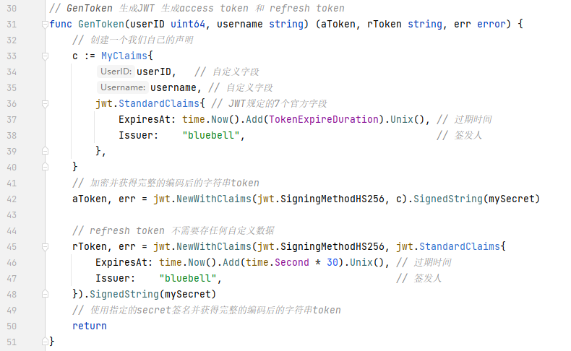

图 5-4 生成access_token和refresh_token的函数

根据给定的 JWT 字符串，解析出数据,如图5-5所示。

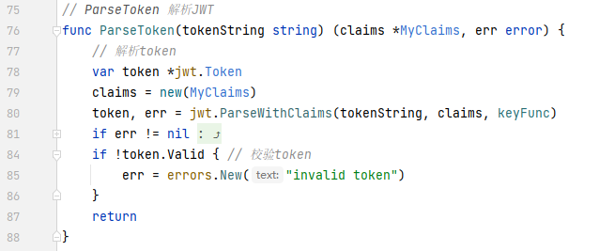

图5-5 解析JWT的函数

当access_token过期时,可以选择用refresh_token来进行刷新,函数如图5-6所示。

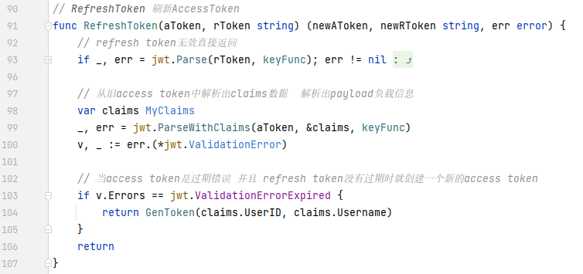

图 5-6 刷新access_token的函数

## 5.2 分布式ID：雪花算法

Sonyflake是一个可扩展的、高性能的、全局唯一ID生成算法，旨在满足分布式系统中ID生成的需求[19]。该算法基于Twitter的雪花算法（Snowflake）设计，通过组合时间戳、机器ID和序列号来生成64位的整数ID。这些ID具有以下特性：

1. 全局唯一：确保在分布式环境下生成的ID不会发生冲突。
2. 时间有序：生成的ID随时间单调递增，便于排序和检索。
3. 高性能：算法具有低延迟和高吞吐量，可在高并发场景下使用。

首先，在项目中安装sony/sonyflake库，执行如下命令。

go get -u github.com/sony/sonyflake

然后，在需要使用ID生成器的Go文件中引入库，如图5-7所示。

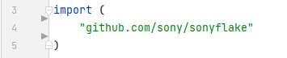

图5-7 系统结构图

初始化ID生成器在代码中创建一个新的Sonyflake实例，用于生成全局唯一ID，如图5-8所示。

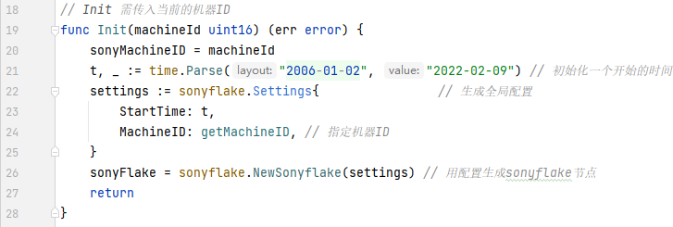

图 5-8 生成全局唯一ID

使用NextID()方法从Sonyflake实例生成新的ID，如图5-9所示。

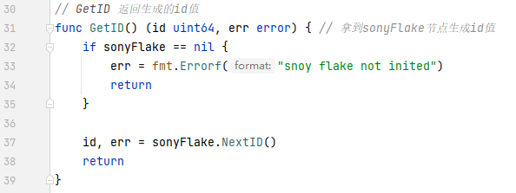

图 5-9 从Sonyflake实例生成新的ID

总结：Sonyflake是一个适用于分布式环境的高性能全局唯一

## 5.3 配置文件管理：viper

Viper 是一个为 Go 应用提供全面配置解决方案的库[20]。其设计初衷是在应用程序中充分发挥作用，同时能够处理各种类型的配置需求和格式。在开发现代应用程序的过程中，开发者无需过多关注配置文件的格式问题，而应该将重点放在打造优秀的软件上。Viper 库的诞生正是为了在这方面提供支持。

安装，执行如下命令。

go get github.com/spf13/viper

读取配置文件，如图5-10所示。

5-10 读取配置文件

图 5-10 读取配置文件

当加载配置文件发生错误时，对于无法找到配置文件的特殊情形，可以采用如下方式，如图5-11所示。

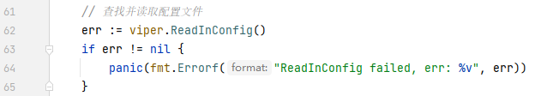

图 5-11 查找并读取配置文件

现如今，不再需要重启服务器以使配置生效。如图5-12所示。

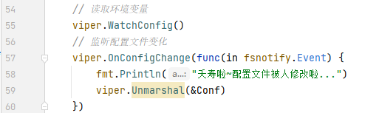

图 5-12 监控并重新读取配置文件

当需要将viper读取的配置反序列到自己定义的结构体变量中时，使用mapstructure tag，如图5-13所示。

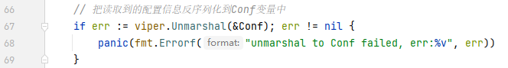

图 5-13 把读取到的配置信息反序列化到Conf变里中

## 5.4 参数校验：validator

在 Web 开发过程中，请求参数校验是不可避免的一环。Go Validator 是一个用于验证 Go 语言代码的库，它可以检查代码是否符合常见的编码标准和规范。它可以检查语法、包导入、缩进、注释、未使用的变量或常量等。使用 Go Validator 可以提高代码质量和可维护性，减少出错的风险。

以下示例代码展示了如何将错误提示信息转换为中文，以及将其翻译成其他语言的方法，如图5-14、5-15所示。

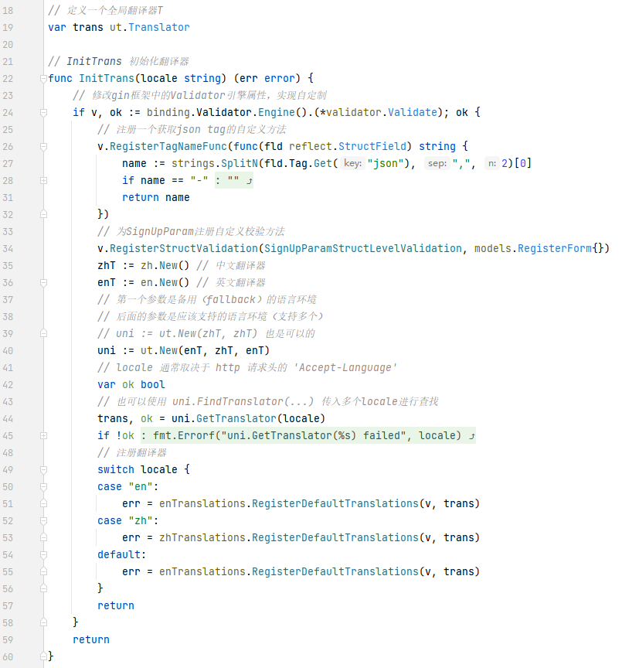

图 5-14 初始化翻译器

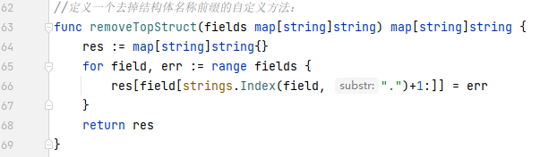

图 5-15 用于移除结构体名称前缀的自定义函数

以上示例代码展示了如何将错误提示信息转换为中文，以及将其翻译成其他语言的方法。在代码中使用上述函数可以将翻译后的errors进行处理。如图5-16所示。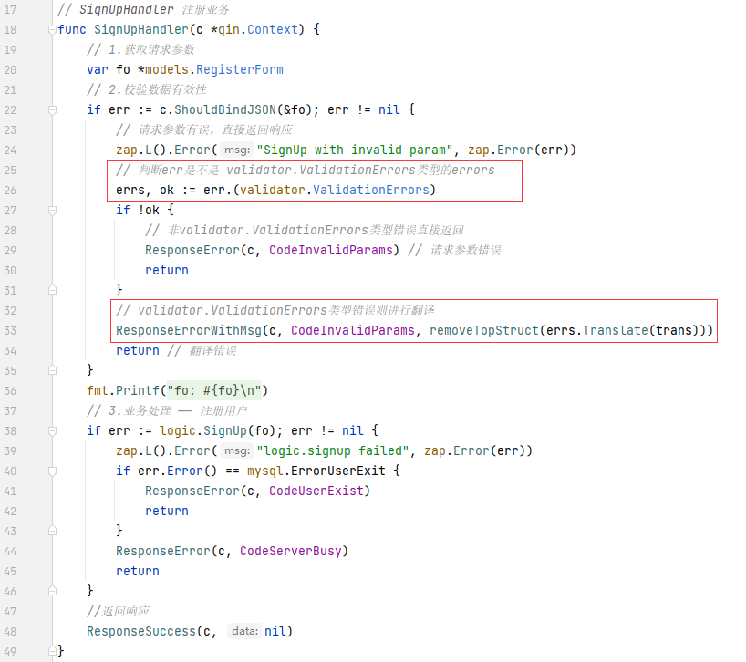

图 5-16 翻译errors

在前面的验证中存在一个小问题，当涉及到一些较为复杂的验证规则时，之前的自定义错误提示字段名称方法无法很好地解决错误提示信息中的其他字段名称问题。为了实现更优的提示效果，可以将Password字段名称也修改为与JSON标签一致，并需要为SignUpParam自定义一个校验方法。以下是一个自定义校验方法的示例，如图5-17所示。

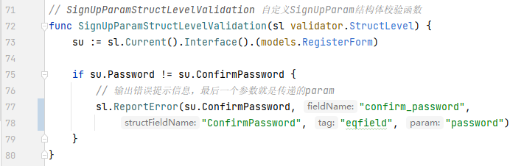

图 5-17 自定义SignUpParm结构体校验函数

接下来，在初始化的校验函数中添加您自己定义的校验方法。

## 5.5 日志库：zap

Zap 是一个基于 Golang 的日志库，它提供了灵活的配置和多种输出方式，包括控制台、文件、数据库等。使用 Zap 可以方便地记录应用程序的运行日志，帮助开发者快速定位和解决问题。除了基本的日志记录功能外，Zap 还提供了丰富的配置选项和插件支持，可以满足各种复杂的日志需求。例如，可以使用 Zap 实现多线程日志输出、异步日志写入等功能。

安装，执行如下命令：

go get -u go.uber.org/zap

创建一个全局的 Logger 对象，如下图5-18所示。

5-18 全局Logger对象

图 5-18 全局Logger对象

然后编写一个初始化日志记录器的函数。它接收一个日志配置对象（cfg）和一个模式字符串（mode），并返回一个错误。如下图5-19所示。

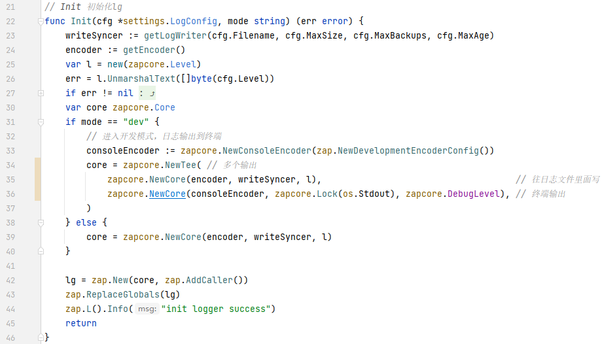

图 5-19 初始化日志记录器

这段代码的作用是根据给定的配置和模式创建一个 Logger 对象，并将其设置为全局的默认 Logger。根据不同的模式，日志可以同时输出到终端和文件中，或者只输出到文件中。

接下来创建一个 JSON 编码器，用于格式化日志并创建一个日志写入器。如图5-20、5-21所示。

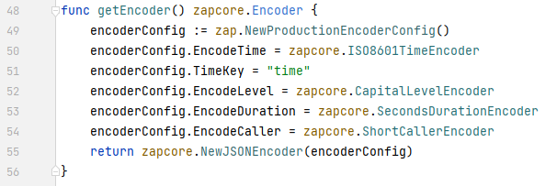

图 5-20 JSON编码器

它使用 Zap 提供的生产环境编码器配置，并将时间编码为 ISO8601 格式、设置时间键名为 "time"、将日志级别编码为大写形式、将持续时间编码为秒，并使用短格式编码调用者信息。

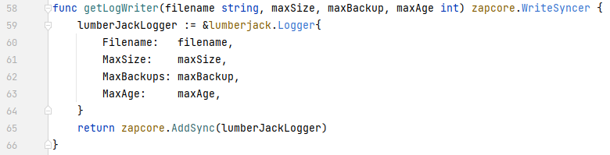

图 5-21 日志写入器

它使用 Lumberjack 库创建一个具有文件名、最大大小、最大备份数和最大保留时间的日志写入器，并将其封装为一个 WriteSyncer 对象。

最后，使用zap实现两个自定义中间件GinLogger用于接收gin框架默认日志、GinRecovery用于recover掉项目中可能出现的panic。如图5-22、5-23所示。

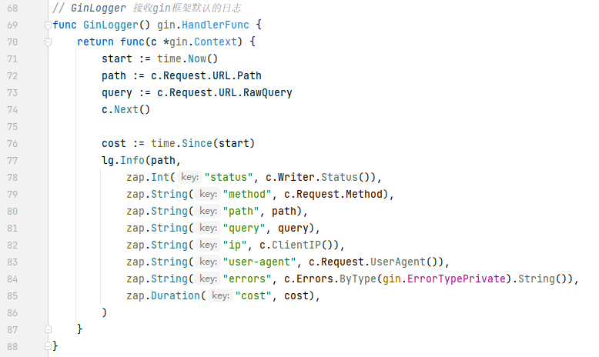

图 5-22 自定义中间件GinLogger

它在处理请求之前记录请求的起始时间，并在请求处理完成后计算请求处理的耗时。然后，使用 Logger 对象记录请求的相关信息，包括请求路径、状态码、请求方法、查询参数、客户端 IP、用户代理、错误信息和处理耗时。

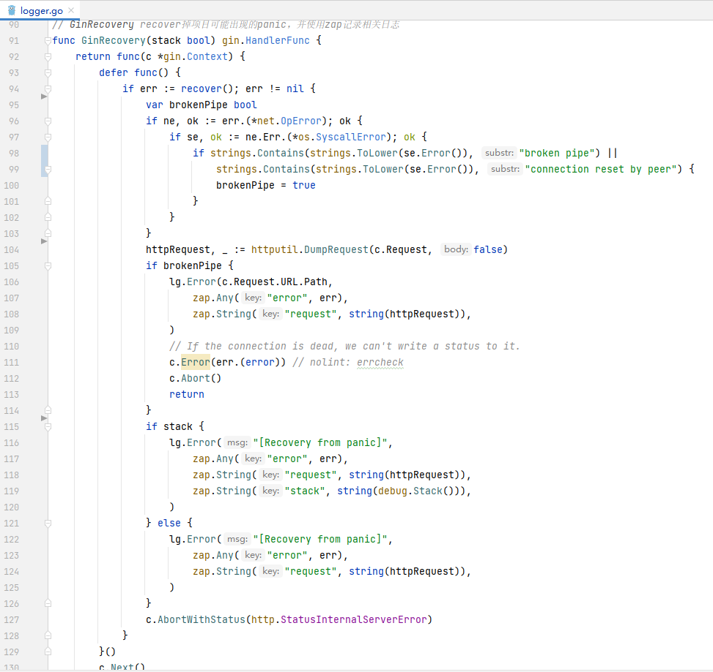

图 5-23 自定义中间件GinRecovery

它使用 defer 和 recover 捕获可能出现的 Panic，并进行处理。如果发生 Panic，它会检查是否是由于连接中断导致的，并记录相关的错误信息和请求内容。如果是连接中断导致的 Panic，则记录错误并中止请求处理。如果不是连接中断导致的 Panic，则根据传入的 stack 参数决定是否记录堆栈信息。最后，将请求的处理状态设置为 500，并中止请求处理。

综上，这些函数提供了一个简单而强大的日志记录功能，可以方便地集成到基于 Gin 的 Web 应用程序中。

## 5.6 令牌桶限流

流量控制（又称限流）通常指限制到达系统的并发请求数。虽然限流可能会对部分用户的体验产生影响，但它在很大程度上保障了系统的稳定性，防止因过大的并发请求导致系统崩溃（这样一来，所有人的用户体验都会受到影响）。

本项目使用令牌桶限流策略来保证系统后端的稳定性。

令牌桶算法是一种流量控制的算法，它通过限制系统中允许流出的数据量来控制数据的流量。该算法的核心思想是，系统会按照一定的速率往桶中放入令牌(token),而每个请求需要从桶中取出一个令牌才能被处理。如果桶中没有足够的令牌，则请求将被拒绝。令牌桶算法可以有效地处理突发流量。

当桶中没有足够的令牌时，有两种处理方式：一种是等待直到桶中有足够的令牌；另一种是直接拒绝请求并返回相应的错误提示。通过这种方式，令牌桶算法为流量控制提供了一种灵活且高效的解决方案。如图5-24所示。

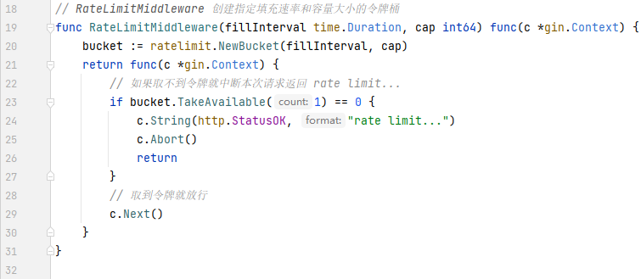

图 5-24 自定义令牌桶限流中间件

虽然名为令牌桶，但实际上并无需真正生成令牌并将其放入桶中。每次请求令牌时，只需计算当前是否有足够的令牌。具体计算方法可总结为以下公式：

当前令牌数 = 上次剩余令牌数 + (本次请求令牌时刻 - 上次请求令牌时刻) / 放置令牌时间间隔 * 每次放置令牌数

针对限流中间件的注册位置，可以根据不同的限流策略将其注册到不同的位置。如：

1. 若需对整个网站进行限流，可将限流中间件注册为全局中间件。
2. 若只需对特定路由组进行限流，只需将限流中间件注册到相应的路由组即可。

通过这种方式，可以根据实际需求灵活地设置限流策略，从而保护系统稳定性。

## 5.7 投票排名算法

根据帖子的发布时间以及帖子获得的赞成票数和反对票数实现帖子的实时动态排名功能，是本项目的核心。下面讲解本项目的帖子投票排名算法。

投票分为四种情况：1.投赞成票、2.投反对票、3.取消投票、4.反转投票。

记录文章参与投票的人，谁给哪个帖子投了什么票，将此信息记录至Redis数据库。

本项目使用简化版的投票分数，用户点击投票后，更新文章分数：赞成票要加分，432分、反对票减分，现用v表示。

当v=1时，有两种情况：

1. 之前没投过票，现在要投赞成票，更新分数和投票记录，差值的绝对值为：1，帖子+432分
2. 之前投过反对票，现在要改为赞成票，更新分数和投票记录，差值的绝对值为：2，帖子+432*2分

当v=0时，有两种情况：

1. 之前投过反对票，现在要取消，更新分数和投票记录，差值的绝对值为：1，帖子+432分
2. 之前投过赞成票，现在要取消，更新分数和投票记录，差值的绝对值为：1，帖子-432分

当v=-1时，有两种情况

1. 之前没投过票，现在要投反对票，更新分数和投票记录，差值的绝对值为：1，帖子-432分
2. 之前投过赞成票，现在要改为反对票，更新分数和投票记录，差值的绝对值为：2，帖子-432*2分

投票的限制：

每个帖子子发表之日起一个星期之内允许用户投票，超过一个星期就不允许投票了。

1. 到期之后将Redis中保存的赞成票数及反对票数存储到Mysql表中
2. 到期之后删除Redis记录用户及投票类型的key：KeyPostVotedZSetPrefix

核心代码逻辑如图5-25所示。

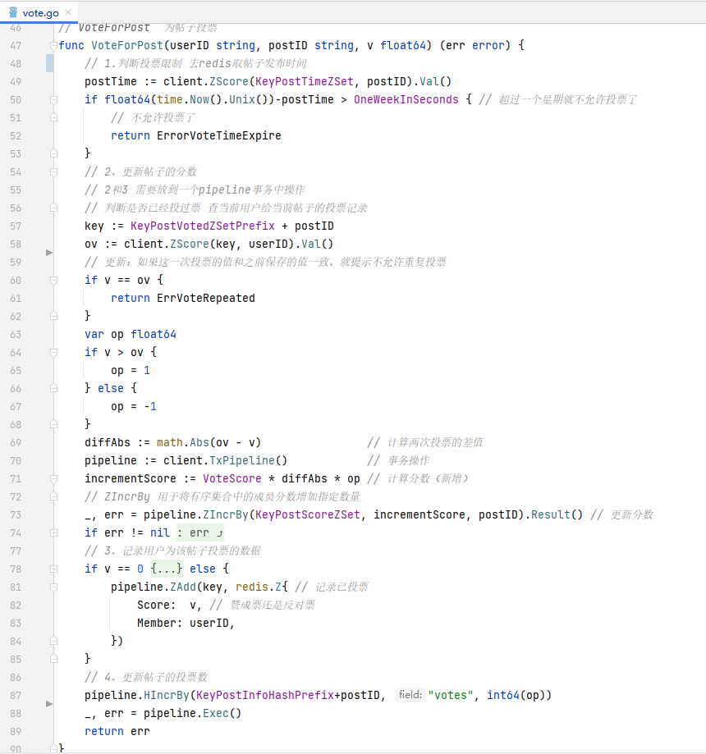

图 5-25 帖子投票算法函数

这段代码考虑了这样几个因素：

1. 帖子的新旧程度postTime。

由于postTime的单位为秒，且使用Unix时间戳进行计算，因此可以确定一旦帖子被发布，postTime的值将保持不变，并且随着时间的推移而增加。此外，较新的帖子具有更高的postTime值。

1. 赞成票与反对票的差diffAbs，diffAbs = 赞成票 - 反对票。

diffAbs表示赞成票与反对票之间的差值的绝对值。当对某个帖子的评价呈现一边倒的情况时，赞成票的数量远大于反对票的数量，因此diffAbs的值会更大。如果赞成票和反对票的数量相等，则diffAbs的值为1。

投票方向op是一个表示对文章总体看法的符号变量。如果赞成票的数量多于反对票，则op的值为+1;如果反对票的数量多于赞成票，则op的值为-1;如果赞成票和反对票的数量相等，则op的值为0。

op的作用是产生加分或减分。当赞成票的数量多于反对票时，op的值为正数，起到加分作用；当反对票的数量多于赞成票时，op的值为负数，起到减分作用；当赞成票和反对票的数量相等时，op的值为0。这种计算方式保证了得到大量净赞成票的文章会排在前列，赞成票与反对票接近或相等的文章会排在中间，而得到净反对票的文章则会排在最后(因为得分是负数)。

根据分析，本项目的帖子排名主要由发帖时间决定。通常情况下，超级受欢迎的文章会排在最前面，而一般性受欢迎的文章和有争议的文章则不会很靠前。

# 6 网站部署

## 6.1 编写Dockerfile

要创建Docker镜像（image）必须在配置文件中指定步骤。这个文件通常称之为Dockerfile。DockerFile构建镜像文件如图6-1所示。

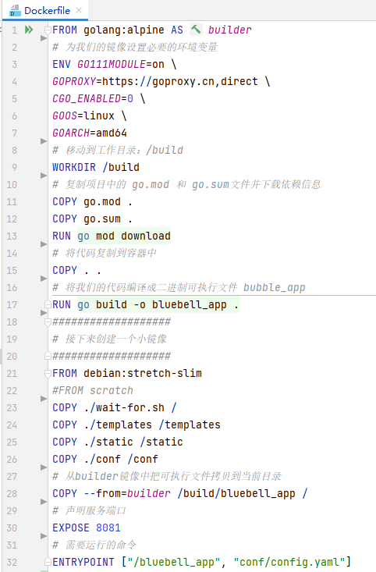

图 6-1 DockerFile构建镜像文件示意图

## 6.2 构建Docker镜像

在项目目录下，执行下面的命令根据Dockerfile构建Docker镜像，并指定镜像名称为bluebell_app :

docker build -t bluebell_app .

等待构建过程结束，构建成功后输出如下图6-2所示：

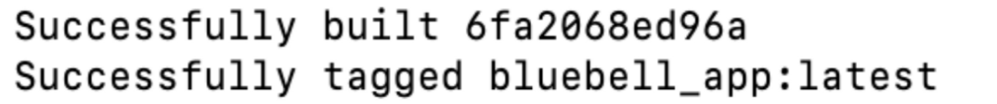

图 6-2 根据DockerFile构建镜像成功示意图

## 6.3 运行Docker容器

准备好了镜像，但是目前它什么也没做。接下来运行镜像，以便它能够处理请求。运行中的镜像称为容器。执行下面的命令来运行镜像：

docker run -d -p 8081:8081 --name bluebell_app bluebell_app

-p标志用于设定端口映射。在此示例中，容器内应用程序使用8081端口，因此将其映射到主机的8081端口。如果需要将其映射到不同的端口，可以采用-p $HOST_PORT:8081格式。例如，要将容器的8081端口映射到主机的5000端口，可以使用-p 5000:8081。

启动后的容器如图6-3所示。

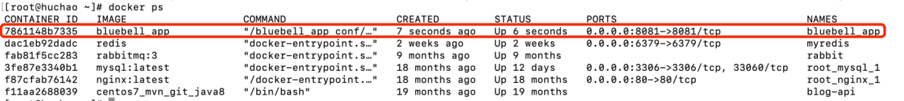

图 6-3 Docker容器示意图

## 6.4 访问网站应用

现在，可以通过访问服务器的IP地址和相应的端口来访问应用程序。例如，如果服务器IP地址是47.93.20.204，那么可以通过访问`http://47.93.20.204:8081/`来查看前端页面，如下图6-4所示。

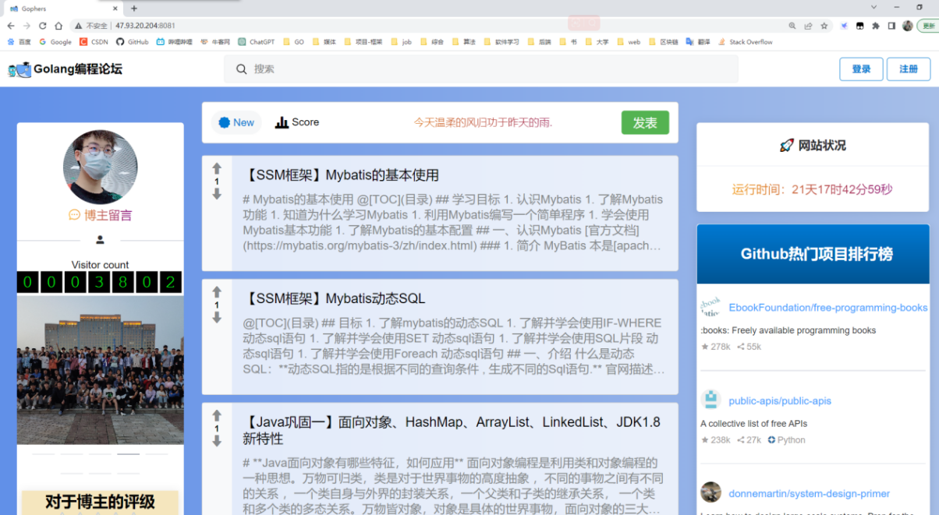

图 6-4 前端网页

通过访问`http://47.93.20.204:8081/api/v1`来访问后端API,如下图6-5所示。

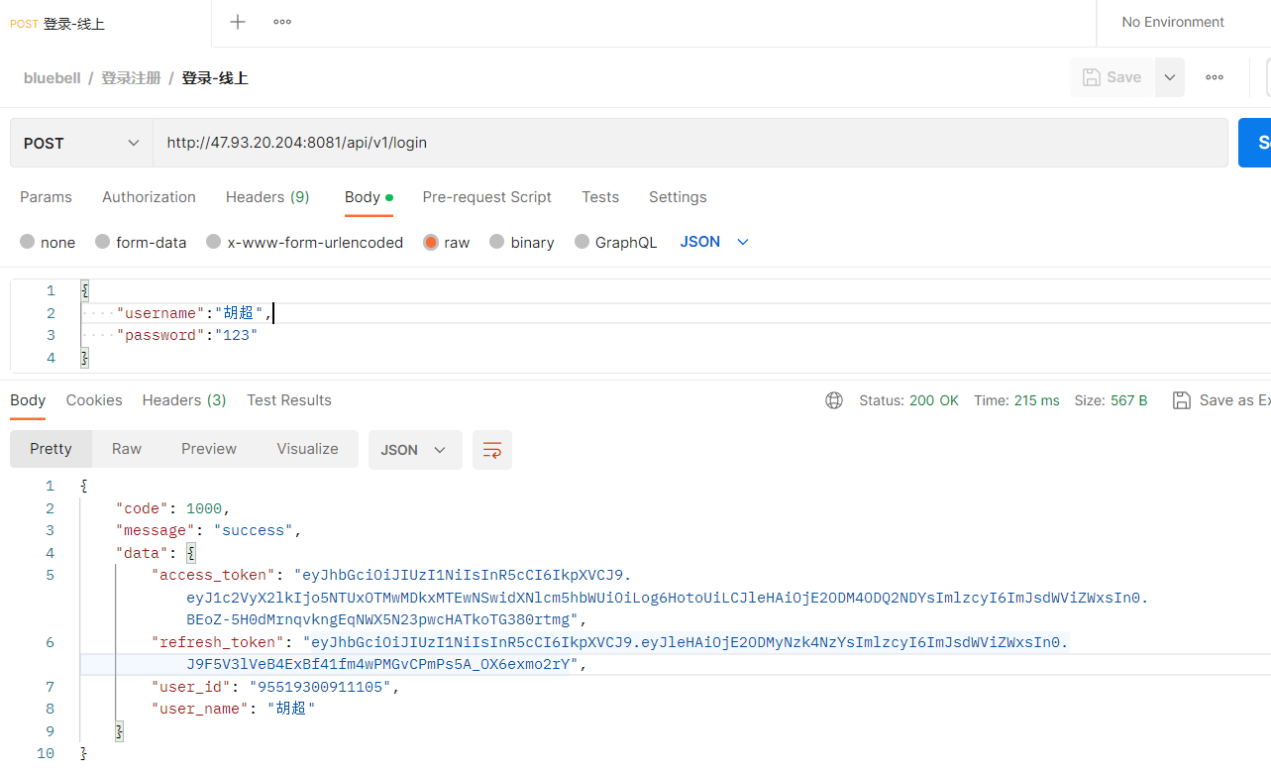

图 6-5 线上接口测试成功示意图

图6-5所示，接口返回正常，网站部署成功。

# 7 结论

本文主要研究了基于Golang和Vue.js的博客论坛设计与实现。通过深入分析了Golang的优势、Gin框架的特点和Vue.js的优势，我们成功地设计和实现了一个功能齐全、性能优越的博客论坛系统。

在本文中，详细介绍了后端和前端的设计与实现。后端采用Golang语言和Gin框架，实现了用户登录注册、文章管理、点赞管理、分类以及全文搜索等功能。前端采用Vue.js框架，实现了用户注册与登录、文章列表展示、文章详情展示、发表与编辑文章等页面。

本项目的实现充分体现了Golang和Vue.js技术的优势。Golang语言因其高性能、简洁的语法和丰富的库支持，使得后端开发变得高效而稳定。Vue.js则为前端开发提供了轻量、易学、高效的特点，有助于提升开发速度和用户体验。此外，本项目的实践过程也为开发者提供了宝贵的经验，有助于加深对Golang和Vue.js技术的理解，为今后的Web开发奠定基础。当然，本项目还存在一定的改进空间，例如可以尝试引入更多的功能，例如用户间的私信功能、实时通知功能等；在性能优化方面，可以尝试引入缓存机制、分布式存储等技术，提高系统的性能和可扩展性。

总之，本文通过设计和实现一个基于Golang和Vue.js的博客论坛系统，充分展示了这两种技术的优势，为Web开发者提供了一个实践的范例。我们相信，随着Golang和Vue.js技术的不断发展和完善，它们将在Web开发领域发挥越来越重要的作用。

# 参考文献

[1] 李洋,刘婷.基于MySQL的家电回收管理系统的数据库设计[J].科技与创新,2023(03):141-143+146.

[2] 王福兴,周明辉.基于Golang+Gin的技术运维系统设计与实现[J].现代电视技术,2022(10):134-137.

[3] 苏佳旭,白燕,温晓东.基于Web前端与MySQL数据库的自然灾害应急信息共享平台设计与实现[J].电脑知识与技术,2023,19(05):74-77.

[4] 张辉,李鹏.基于Golang的跨平台蜜罐框架系统的设计与实现[J].现代计算机,2022,28(21):87-91.

[5] 顾雅枫,葛静微.基于MVC的实验室低值易耗品管理系统的开发与实现[J].现代信息科技,2023,7(06).

[6] 王晓峰.Golang语言实现的流水线模型[J].电子技术与软件工程,2020(01):53-54.

[7] 齐洋,原变青,刘颖,等.基于Gin和Vue.js的作业管理系统的设计[J].信息技术与信息化,2022(10):103-105+110.

[8] 徐健.基于Go和Vue.js的体育选课系统的设计与实现[J].电脑知识与技术,2022(08).

[9] 卢云霞.浅谈个人博客网站的设计与实现[J].内蒙古科技与经济,2021(17):78-79+81.

[10] 丁岚,范开勇,王英明.基于Golang的网络爬虫系统设计与实现 [J] 电脑编程技巧与维护.2019,第006期.

[11] 王铮清,刘壮峰.基于Go语言的内容管理系统的设计与实现[J].电脑知识与技术,2022,18(24).

[12] 宋云奎,吴文鹏,赵磊,等.基于Redis的分布式数据存储方法[J].计算机产品与流通,2020(08).

[13] 王明松,于营,秦永佩.基于协程(goroutine)的并发编程模型及应用[J].电子质量,2022(06):95-98.

[14] 王雄.Golang或将统治人工智能下一个10年[J].计算机与网络,2020(20).

[15] 孙景玉,孙浩,高婷玉,秦雯波,陈虹云.基于Redis的高并发秒杀系统的研究与实现[J].信息记录材料,2022,23(12):45-47.

[16] 肖睿.基于Gin框架的营销活动公共类库的设计与应用[D].华中科技大学,2019.

[17] 王晓珊.《MySQL数据库设计与应用》（节选）慕课字幕英译实践报告[D].昆明理工大学,2022.

[18] 唐忠诚. 基于golang的分布式全文检索系统研究与实现[D].华南理工大学,2015.

[19] Wu Daiwen. The Application and Management System of Scientific Research Projects Based on PHP and MySQL[J].Journal of Interconnection Networks,2022,22(Supp02).

[20] Sufyan bin Uzayr. GoLang:The Ultimate Guide[M].CRC Press:2022-06-30.

# 致谢

在此，我要对所有在《基于Golang+Vue的博客论坛的设计与实现》论文创作过程中给予我帮助和支持的人表示衷心的感谢。

首先，我要向我的导师蔡磊教授表达诚挚的感激。在论文的撰写过程中，蔡磊教授以严谨的治学态度和深厚的学术造诣给予我指导和启发。他的悉心教导使我在项目设计和论文撰写上受益匪浅，也使我对计算机技术有了更深的认识和理解。

作为一名通信工程专业的学生，我对计算机领域充满热情。在项目开发过程中，我自学了Golang、Vue、Gin框架等技术栈。在这里，我要感谢那些无私分享知识和经验的网络资源和社区成员，正是他们的贡献为我提供了宝贵的学习资料和技术支持，使我能够顺利完成项目的开发和论文的撰写。

同时，我要感谢我的同学和朋友们。在项目开发过程中，他们给予了我许多鼓励与支持，让我在面临困难和挑战时不断追求进步。他们的陪伴让我在学术和生活上不断成长。

最后，我要向我的家人表达由衷的感激。他们在我背后默默奉献，给予了我无尽的关爱和支持，让我能够毫无顾虑地专注于学术研究，并完成了这篇论文。同时，我还要感谢我的女朋友段秀凤，她的陪伴和支持使我在学术研究中更加坚定和自信。

在此，我再次对所有帮助和支持过我的人表示衷心的感谢！